**Тасты жалпы білім беретін мектебі кітапханашысының**

**2022-2023 оқу жылы 1 жарты жылдықта жүргізген жұмысы есебі**

2022-2023 оқу жылының басында мектеп кітапханасына 2-11 сыныптарға – 513 оқулықтар және 43 көркем әдебиет кітаптар келді. Барлығы 556 кітаптар. Мектеп кітапханасына жаңадан келген кітаптар тіркеліп, кітап қорын реттеу жұмыстары жүргізілді. Мектеп кітапханасының жалпы кітап қоры – 6678, оның ішінде оқулықтар саны – 5815. Жаңа келген кітаптар номерленіп, инвентарлық кітапқа тіркелді.

Тамыздың 30 бастап, әрбір сынып оқушылары жеке-жеке шақырылып, сынып жетекшілері оқулықтарды таратып берді. Мектеп оқырмандарына, жас мамандарға формуляр жасалып, жұмыстар жүргізілді. Оқырмандар мен оқушыларға қажетті кітаптар мен оқулықтар толық қамтамасыз етілді.

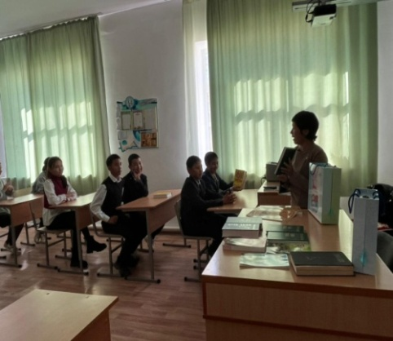М.Әуезовтың 125 жылдық мерейтойына орай **«Дәуірдің дара тұлғалары»** тақырыбында көрме өткізілді. 8-10 сынып оқушыларына Мұхтар Омарханұлы Әуезовтың өмірі туралы мәліметтер беріліп, шығармаларымен таныстырылды. **Іс-шараның мақсаты:** оқушыларды М.Әуезовтың шығармаларын сүйіп оқуға, мәнін ұғынуға, сабырлы болуға тәрбиелеу. М.Әуезов шығармашылығы ХХ ғасырдың әсемдігімен сиқырлы, қайталанбас ұлы өқбылысына айналды. Әуезов мқраларынан алатын тағылым ұшан-теңіз. Жазушы шығармаларында өз халқының тыныс-тіршілігін, қам-қарекетін, тарихи болмысы мен бүгінгі бітімін терең ұғынып бере білген суреткер.

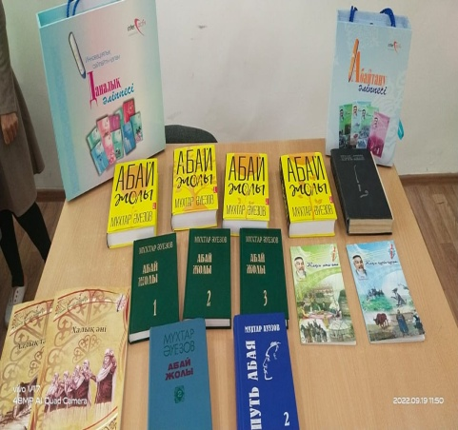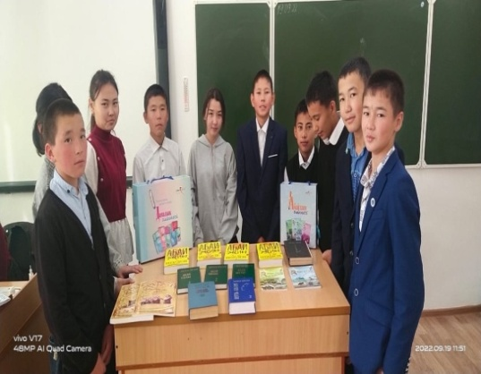

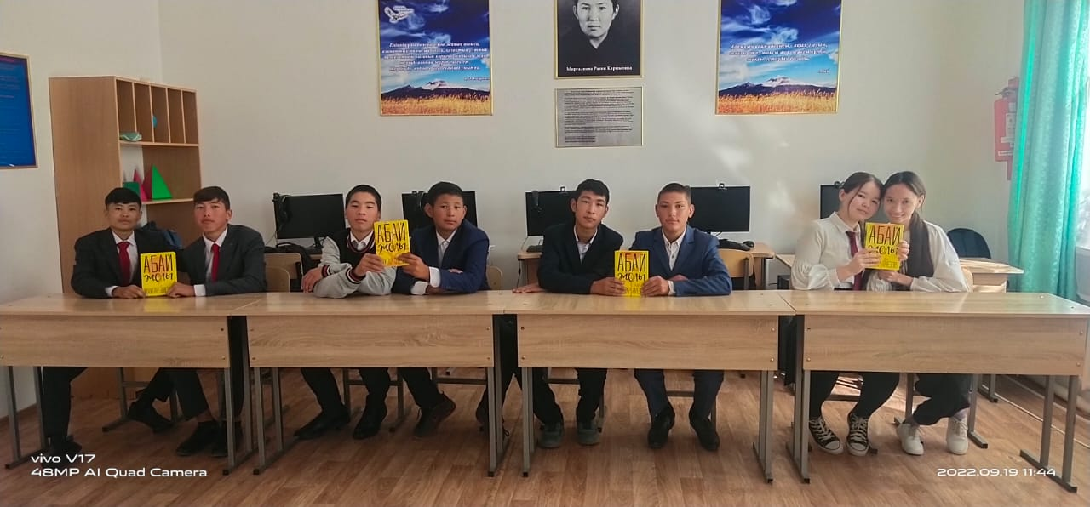

16 қыркүйек күні кітапханашы Байгереева А ұйымдастыруымен 2-сыныпта **"Сиқырлы кітапхана"** тақырыбында 2-сынып оқушыларымен кітапханаға саяхат ұйымдастырылды. Кітап оқудың пайдасы, маңыздылығын бүлдіршіндерге таныстыру мақсатында өткізілген іс-шара қызықты, тартымды болды. Оқушылардың кітапқа деген қызығушылығын арттыратын іс-шаралар жалғасын таппақ.

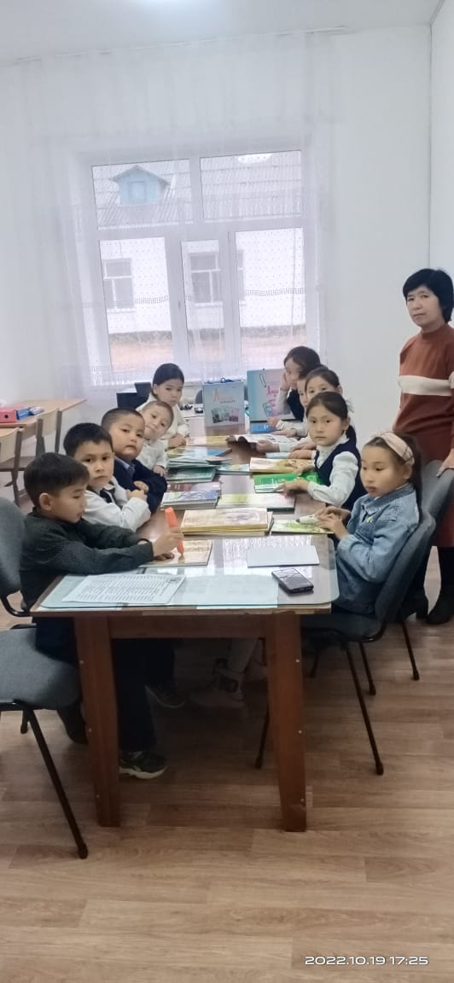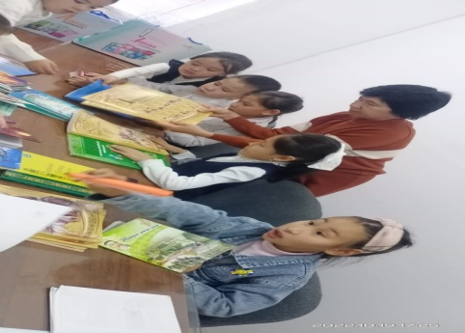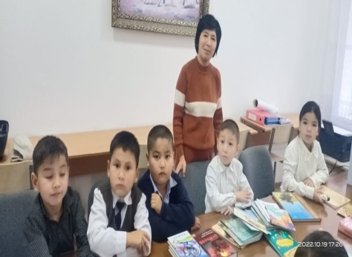

20 қазан күні мектеп кітапханасында **Республика күніне орай "Тәуелсіз елімнің - тұғырлы рәміздері"** тақырыбында 6-7 сынып оқушыларымен қолөнер сағаты ұйымдастырылды. Сабақта оқушылар Қазақстан Республикасының туын бейнелеп, кестелеп панно жасады. Оқушылар Тәуелсіз еліміздің рәміздері туралы білімдерін ортаға салды. Оқушыларды қолөнерге, өнер түрлеріне баулу мақсатында және Отанды сүюге, еліміздің рәміздерін қастерлеуге, еліне деген сүйіспеншілігін арттыруға тәрбиелеу болып отыр.

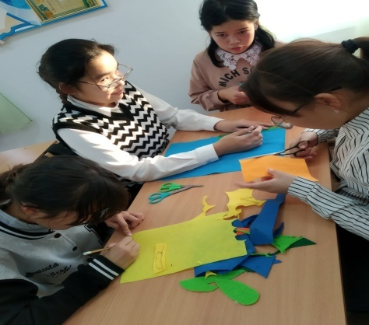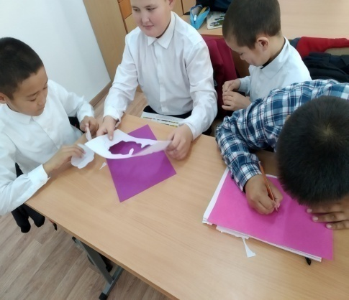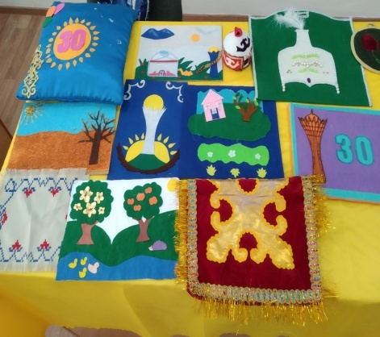

Кітапханашы: Байгереева А.С.

**Тасты жалпы білім беретін мектебінің кітапхана жұмысы**

**«Оқуға құштар мектеп» өңірлік жобасы бойынша жасалған**

**жұмыстар туралы анықтама**

Оқушылардың оқуға қызығушылығын жандандыру және оқушыны ақпараттық сауаттылық дағдыларына үйрету мақсатында Тасты жалпы білім беретін мектебінде «Оқуға құштар мектеп» жобасы бойынша 2022-2023 оқу жылының басында төмендегідей жұмыстар жүргізілді.

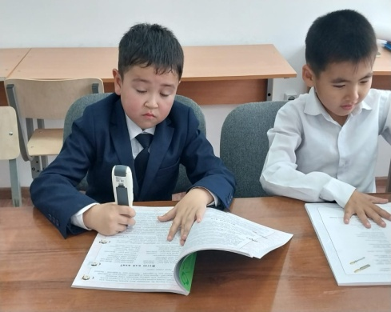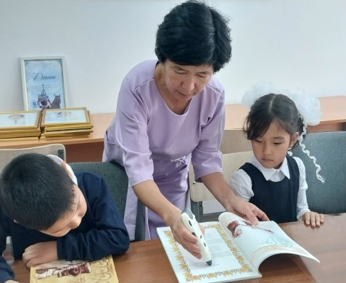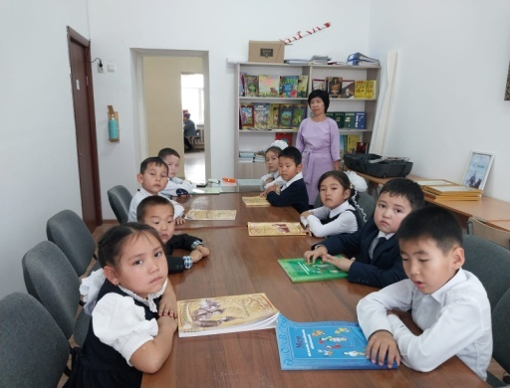20 қыркүйек күні "Оқуға құштар мектеп" жобасы аясында **"Кітап-рухани досымыз"** такырыбында 1-сынып окушыларымен кітапханашы Байгереева Алмагүлдің ұйымдастыруымен жаңадан келген окулыктармен таныстыру ұйымдастырылды. Кітап оқу оқушылардың ой-өрісін, ойлау қабілетін, сөйлеу мәдениетін қалыптастырады, сол мақсатта өткізілген іс-шараға оқушылар белсене атсалысты. Оқушылар жаңа оқулыктармен танысып, қаламмен оқылатын дыбысты кітаптарға қызығушылық танытты.

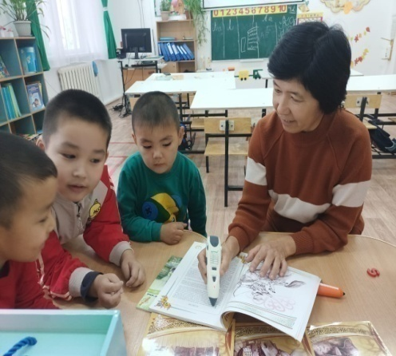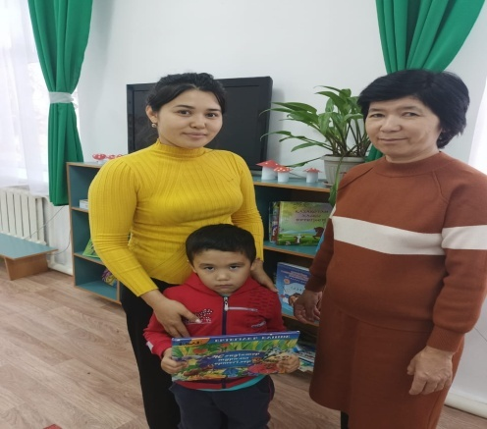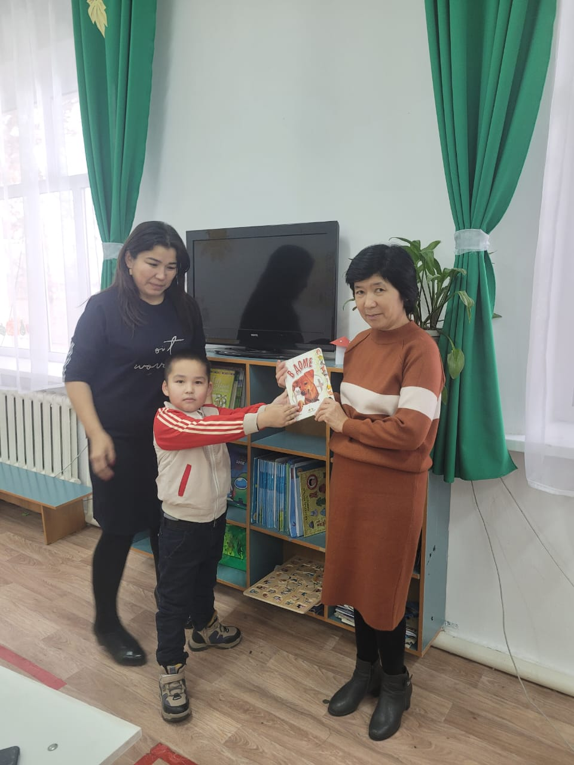12 қазан күні "Оқуға құштар мектеп" жобасы аясында **"Кітапты сыйға тартамын"** тақырыбында отбасы қорынан ертегі кітап сыйлау акциясы өткізілді. Акцияға даярлық сыныбының оқушылары қатысты. Даярлық сыныбының ата-аналары белсенділік танытып, ертегі, аңыз әңгімелер, оқушылардың логикалық ойлау қабілеттерін арттыратын түрлі қызықты кітаптар сыйлау арқылы акция жоғары деңгейде өтті. **Мақсаты:** оқушы мен ата-ана мектеп арасындағы қарым қатынасты нығайту, сыныптағы кітаптар қорын молайту, оқушылардың кітапқа деген қызығушылығын арттыру, тіл байлығын, сөйлеу қорын молайту.

Кітапханашы: Байгереева А.С.

**Хабарлама**

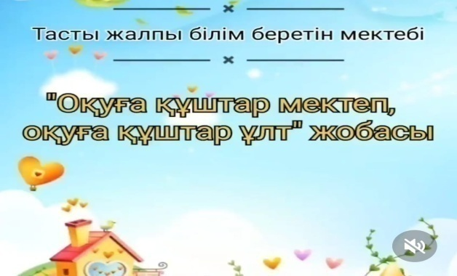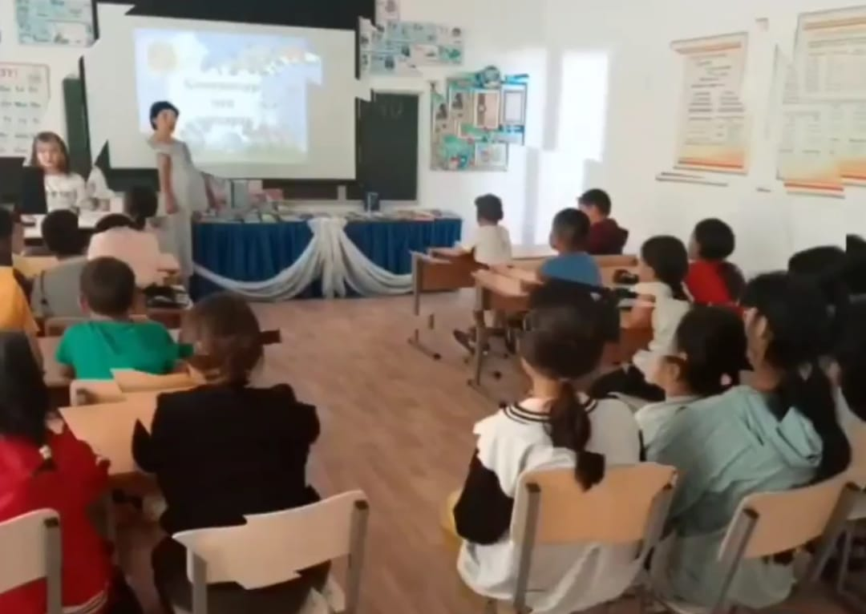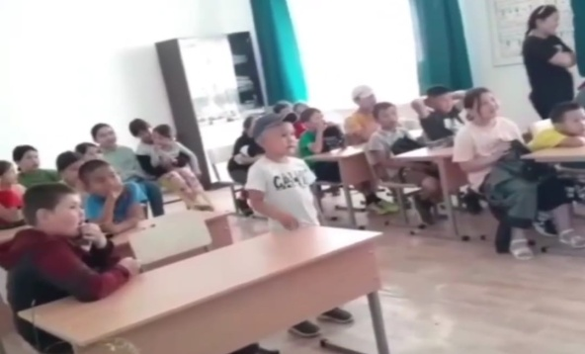 **Тасты жалпы білім беретін мектебінің "Айгөлек" жазғы алаңында мектеп кітапханашысының ұйымдастыруымен 10 маусым күні "Оқуға құштар мектеп, оқуға құштар ұлт" өңірлік жобасы аясында "Ертегілер елінде" тақырыбында саяхат сабақ ұйымдастырылды. "Кітап-рухани қазына" кітап көрмесінде балаларды ертегі әлеміне саяхат жасап, кітаптармен таныстырылды. Іс-шараның мақсаты: Балаларды халық ауыз әдебиеті, оның ішінде ертегілерді насихаттау барысында, ертегі кейіпкерлерінен жақсылықты, мейірімділікті үйреніп, кітапқа қызығушылықтарын ояту.**

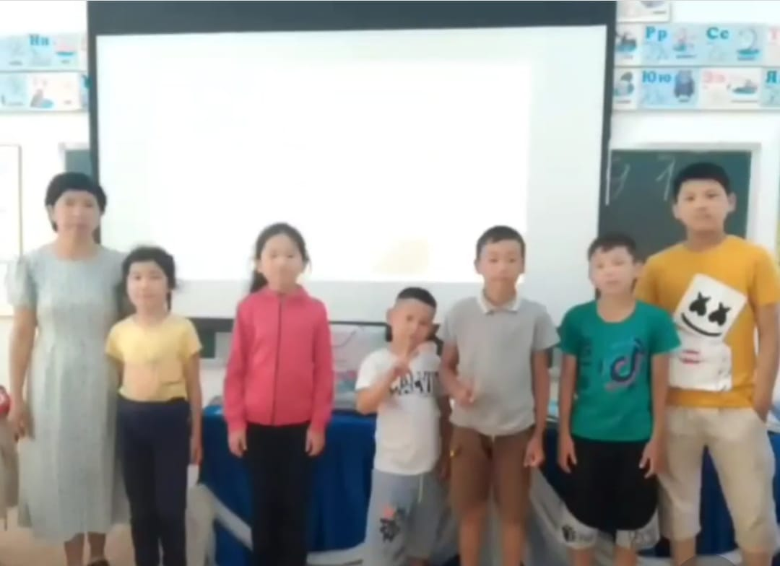

Кітапханашы: Байгереева А.С.

**Хабарлама**

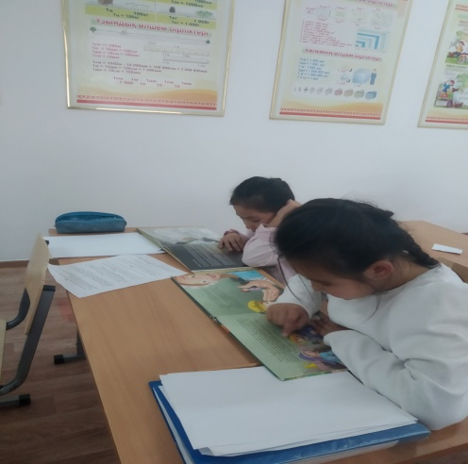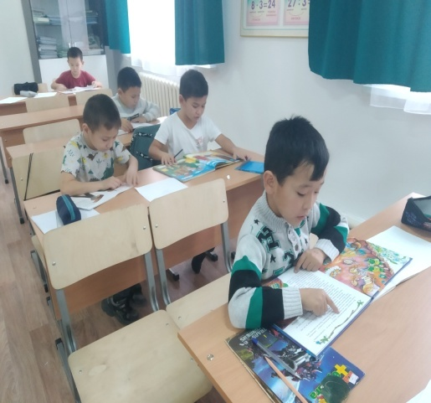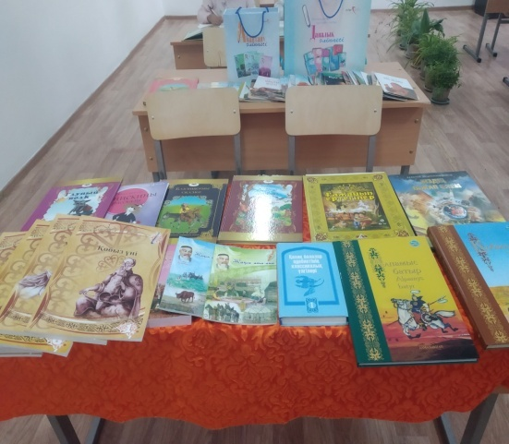 **Тасты жалпы білім беретін мектебінде Оқуға құштар мектеп, оқуға құштар ұлт" өңірлік жобасы аясында 4 қараша күні "Оқы, талқыла, суретте" тақырыбында сабақ өткізілді. Сабақта балалар кітап, ертегілер оқып, түсінгендерін айттып, өз ойларын ортаға салды. Ертегі кейіпкерлерін, түсінгендерін суретке бейнелеп, суреттеп берді. Өз ойларын жеткізе білді. Мақсаты: оқушыларды кітап оқуға баулу, ой-өрістерін дамытып, ойлау қабілеттерін қалыптастыру. Өз ойларын жеткізе білуге тәрбиелеу.**

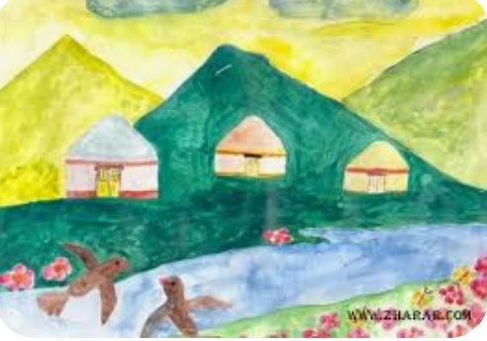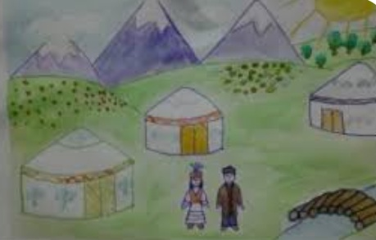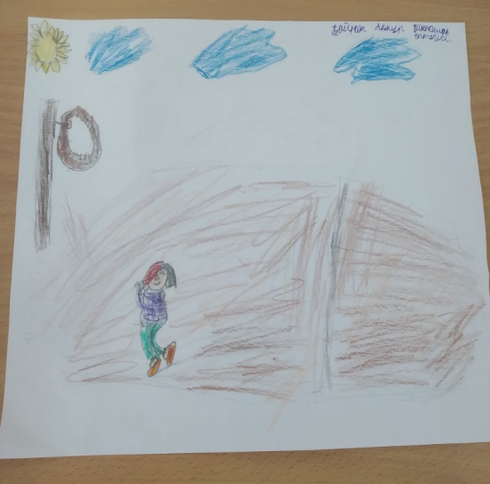

Кітапханашы: Байгереева А.С.

**Хабарлама**

**Тасты жалпы білім беретін мектебінде 10 қараша күні Ахмет Байтұрсыновтың 150 жыл мерейтойына арналған «Сөз көсемі - Ахмет» тақырыбында көркемсөз байқауы ұйымдастырылды. Халықтың жүрегінен орын алған қоғам қайраткері, ғалым, ақын, аудармашы, ұлы ұстаз, бүкіл қазақ халқы бас иген асыл тұлға – Ахмет Байтұрсынұлының тарихтағы баға жетпес орнын паш ету, жастар арасында ақынның мол мұрасын насихаттау мақсатында кітапханашы ұйымастыруымен өткен байқауға 1-4 сынып оқушылары қатысты. Нәтижесінде әділқазылар алқасының шешімімен:**

**Бас жүлде – 2 сынып оқушысы Қасымхан Мүсілім,**

**1орын – 1 сынып оқушысы Қабдырашова Еркегүл,**

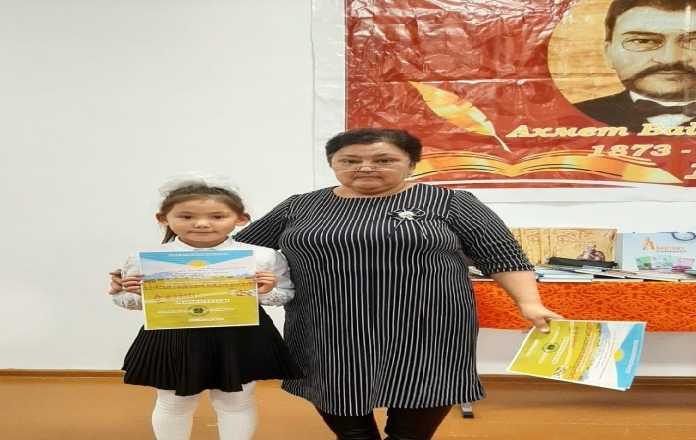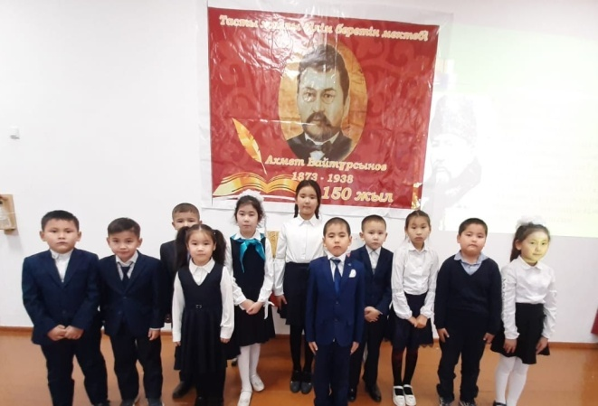**2 орын – 2 сынып оқушысы Әубәкір Айдана, 1 сынып оқушысы Бейсенбай Арғын, 3 орын – 3 сынып оқушысы Қайрат Ақнұр, 4 сынып оқушысы Тлеубаева Айзере. Жеңімпаздарды құттықтаймыз!!!**

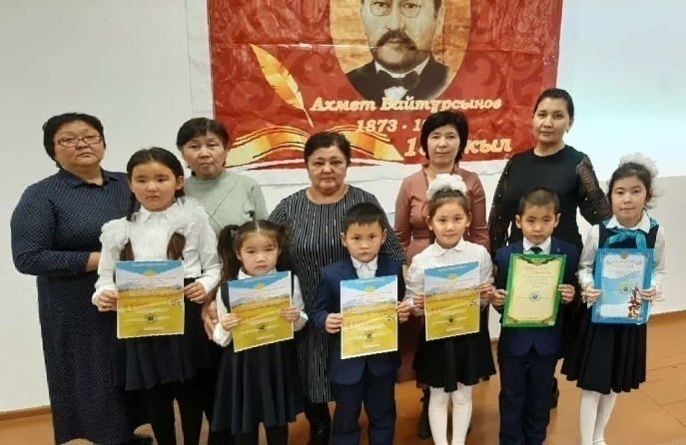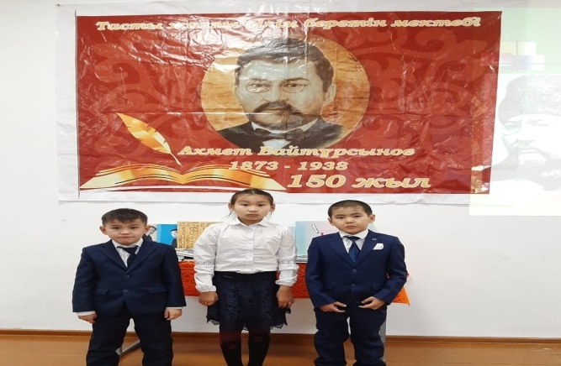

Кітапханашы: Байгереева А.С.

**Хабарлама**

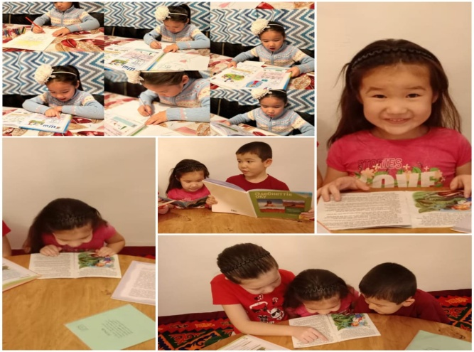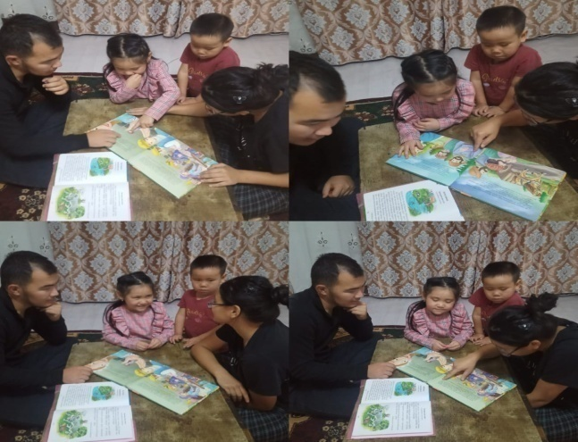 **Тасты жалпы білім беретін мектебінде «Балалар жылы» аясында 14-18 қараша аралығында ұйымдастырылған «Отбасы - қауіпсіз мектеп» апталығы бойынша мектеп кітапханасында «Тәрбие басы – Отбасы» тақырыбында 1-4 сынып оқушыларымен отбасылық оқу өткізілді. Отбасылық тәрбиенің бала өміріндегі маңыздылығы, адамгершілік-рухани құндылығын дамыту мақсатында өткізілген іс-шараға отбасылар жақсы деңгейде қатысып, белсенділік танытты.**

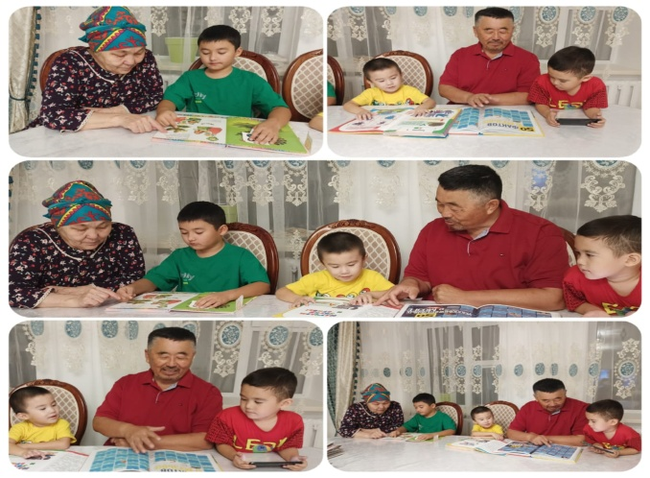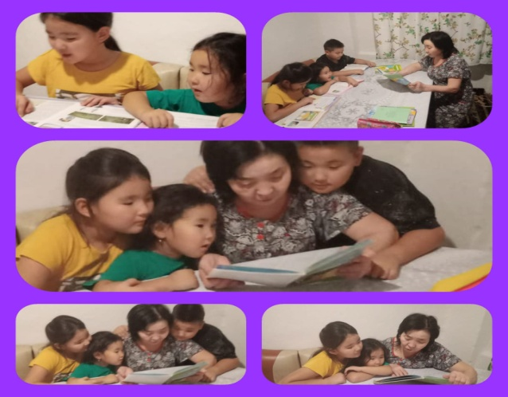

Кітапханашы: Байгереева А.С.

**Хабарлама**

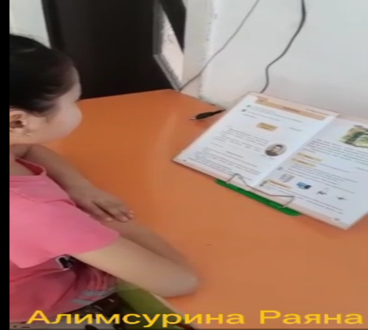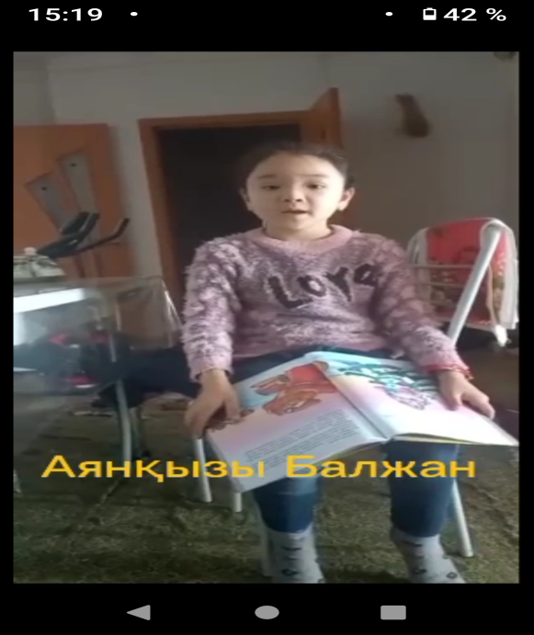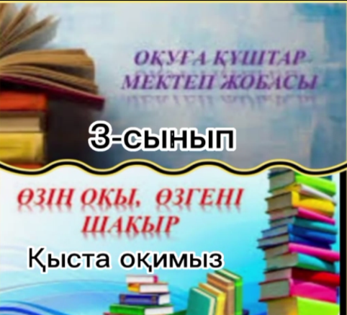Тасты жалпы білім беретін мектебінде **"Оқуға құштар мектеп"** жобасы аясында, қысқы демалыс кезіндегі **"Қыста оқимыз" «Менің жеке кітапханам»** такырыбында 1-4 сынып оқушылары арасында челендж ұйымдастырылды. Оқушылар қысқы демалыс кезінде оқыған шығармалары жайында бейнеролик баяндау, кітап оқуды әдетке айналдыру мақсатында үйдегі әдеби оқулықтарды жарыққа шығару. Достарымен бөлісу.

**"Оқуға құштар мектеп"** жобасы аясында **"Қыста оқимыз", "Менің жеке кітапханам"** тақырыбында 5-9 сынып оқушылары арасында челлендж өткізілді. Кітапты демалыста оқып, естелікке қысқы фотосуретке түсті.

**Мақсаты**: Кітап оқуға қызығушылығын арттыру.

# оқуға құштар мектеп

[#қыста](https://www.instagram.com/explore/tags/%D2%9B%D1%8B%D1%81%D1%82%D0%B0/) оқимыз  
[#Балалар](https://www.instagram.com/explore/tags/%D0%B1%D0%B0%D0%BB%D0%B0%D0%BB%D0%B0%D1%80/) жылы

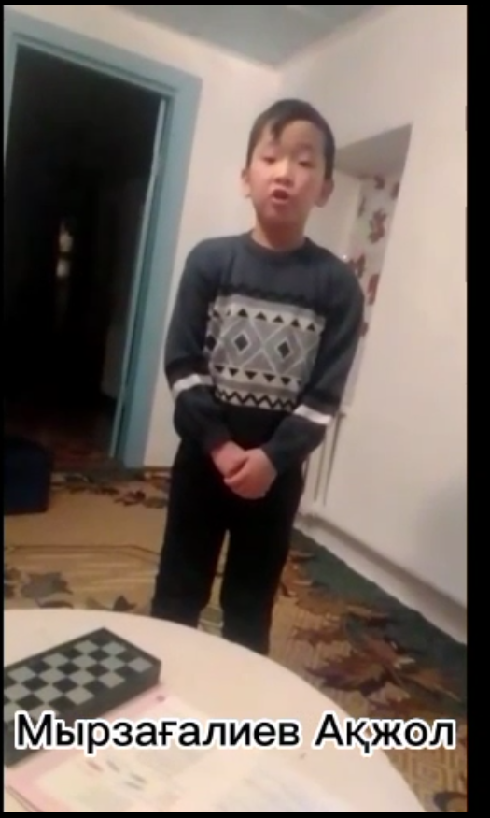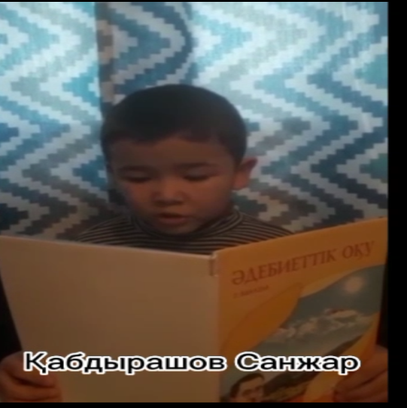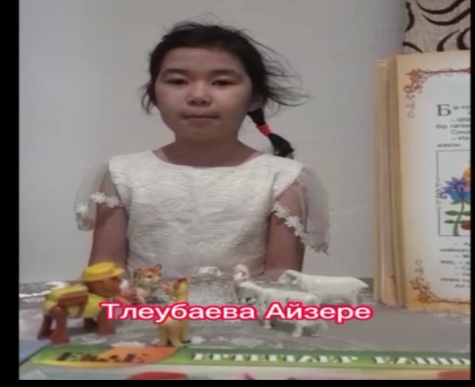

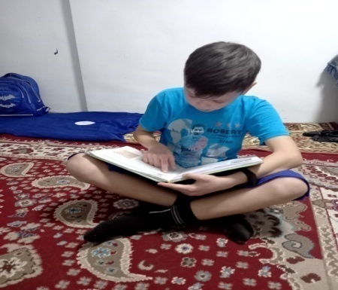

**"Оқуға құштар мектеп"** жобасы аясында **"Қыста оқимыз"** тақырыбында қысқы демалыс кезіндегі кітап оқу жүргізілді. 5 сынып оқушысы Төлеген Данияр әдеби шығарма оқыды. Өз білімін жетілдіру, оқу мәдениетіне тәрбиелеу, кітапқа деген құрмет пен сүйіспеншілігін қалыптастыру, ең бастысы кітапты оқуға құштарлығын шыңдау мақсатында жасалды.

Тасты жалпы білім беретін мектебі

**«Оқуға құштар мектеп»**

**өңірлік жобасы**

Кітапханашы: Байгереева А.С.